Департамент образования города Москвы
Государственное бюджетное общеобразовательное учреждение города Москвы «Школа№1535»

Исследовательский проект
«Некоторые проблемы возбуждения уголовных дел в законодательстве РФ»

Выполнила ученица 10 «Г» класса
Баринская Инесса

Учитель: Петрушихина Наталья Сергеевна

Москва, 2019-2020
Оглавление
Введение 3
Теоретическая часть 6
Вопрос о ликвидации стадии возбуждения уголовного дела 6
Проблема статуса потерпевших 9
Проблемы поводов возбуждения уголовных дел 10
Теоретические основы 10
Заявление о преступлении 11
Явка с повинной 12
Сообщение о совершенном или готовящемся преступлении, полученное из иных источников 13
Постановление прокурора о направлении соответствующих материалов в орган предварительного расследования для решения вопроса об уголовном преследовании 14
Практическая часть 15
Заключение 24
Список использованных источников 28

Введение
Конституция РФ в 52 статье гарантирует потерпевшим доступ к правосудию¹. Согласно 6 статье УПК РФ, уголовное судопроизводство имеет своим назначением защиту прав и законных интересов лиц и организаций, потерпевших от преступлений². Стадия возбуждения уголовного дела является отправной точкой уголовного судопроизводства, и в настоящее время является предметом многих споров и дискуссий различных теоретиков уголовного процесса. Широкой распространенностью пользуется эта стадия и у законодателя. Удивительно наблюдение Масленниковой Л. Н, которое заявляет о том, что в статьи, регламентирующие стадию возбуждения уголовного дела, было внесено около 30 изменений⁴, а А.И. Бастрыкин в своей публикации утверждает о наличии 50 изменений⁸. В связи с этим возникает вопрос о необходимости оставления возбуждения уголовного дела как самостоятельной стадии уголовного процесса. Ряд ученых утверждает, что данная стадия является пережитком прошлого и преградой к правосудию. 10.06.2019 Татьяна Николаевна Москалькова сообщила в своем ежегодном докладе, представленном Президенту, о неэффективности стадии возбуждения уголовного дела: «По мнению Уполномоченного, к началу уголовного преследования должны приводить не решения следователя (дознавателя) по результатам рассмотрения сообщения о преступлении на стадии возбуждения уголовного дела, а сам факт подачи заявления о преступлении в правоохранительные органы»³. Однако, другие ученые настаивают на необходимости стадии в качестве фильтра реальных преступлений от несуществующих.
Немало остро встает вопрос о защите прав потерпевших, гарантируемых статьей 6 УПК РФ. Согласно статье 42 УПК РФ решение о признании потерпевшим принимается незамедлительно с момента возбуждения уголовного дела², но до момента самого возбуждения уголовного дела, то есть во время проведения проверки сообщения о преступлении способы защиты, гарантируемые государством, отсутствуют.
Согласно статистическим данным Генеральной прокуратуры РФ за январь-июль 2019 было выявлено 2198018 нарушений закона при приеме, регистрации и рассмотрении сообщений о преступлении⁵, а всего за июль 2019 было зарегистрировано 1183411 преступлений⁶. Более чем в 2 раза в 2018 году увеличилось количество жалоб Уполномоченному по правам человека год на необоснованный отказ в возбуждении уголовного дела³. Данные факты свидетельствуют об отсутствии четкого законодательного регулирования и о необходимости проведения реформы.
Таким образом, нет единого мнения касательно проблем и необходимости существования стадии возбуждения уголовного дела как первоначальной. Обобщив накопленный опыт, будет представлена точка зрения на данный вопрос.
Также будет сделана попытка систематизировать и проанализировать существующие положения по вопросу исследования. Целью данной работы является создание правового регулирования первоначальной стадии уголовного процесса, соответствующего общим принципам права, современному запросу в судопроизводстве и возможностям РФ.
Для достижения поставленной цели потребуется решить следующие задачи:
- изучить нормативную литературу, касающуюся института возбуждения уголовных дел;
- изучить и проанализировать доктрину, касающуюся института возбуждения уголовных дел;
- установить необходимость оставления стадии возбуждения уголовных дел как самостоятельной и первоначальной или потребность ее ликвидации;
- осветить некоторые проблемы поводов возбуждения уголовных дел;
- создать рекомендации по совершенствованию существующих норм права и практики их применения по поставленной тематике.
Для выполнения поставленных задач были использованы как теоретические методы исследования, в которые входят формально-логический, технико-юридический, диалектический, анализ, синтез, так и практический, который включает в себя сравнение и социологический опрос.
Научная новизна проекта состоит в рассмотрении и анализе научных позиций ученых процессуалистов, судебных решений и практикующих юристов одновременно, что позволило составить целостный образ на институт возбуждения уголовных дел.
Практическая значимость исследования состоит в том, что его выводы могут быть использованы в качестве законодательной инициативы для дальнейшего совершенствования института возбуждения уголовных дел.
Основные положения, выносимые на защиту:
- В ходе научного исследования выделены основные позиции ученых процессуалистов, касающиеся существования и пробелов института возбуждения уголовных дел
- На основе проведенного исследования предложены поправки в Уголовно-процессуальный кодекс РФ, которые затрагивают институт возбуждения уголовных дел.

Теоретическая часть

Вопрос о ликвидации стадии возбуждения уголовного дела
На протяжении нескольких лет в ежегодных докладах Уполномоченного по правам человека Татьяна Москалькова обращает внимание на стадию возбуждения уголовного дела, проводя аргументы для рассмотрения вопроса о ликвидации данной стадии: «Продолжают иметь место случаи бездействия дознавателей̆ и следователей̆ как при получении первичного заявления, так и после отмены постановления об отказе в возбуждении уголовного дела, когда дополнительные проверочные мероприятия не проводятся, а вновь вынесенное постановление дублирует предыдущее. Нарушение разумных сроков проверки проводятся порой годами. Ненадлежащее рассмотрение сообщений о преступлениях, несвоевременное проведение проверочных действий̆, необоснованное затягивание доследственных проверок являются главными причинами незаконных отказов в возбуждении уголовных дел.³» Факт необходимости пересмотра положений Уголовно-процессуального кодекса и возможной ликвидации стадии возбуждения уголовного дела поддерживает большая часть ученых процессуалистов. Александров А.С. и Грачев С.А. посвящают данной теме реферат⁷, проанализировав который можно выделить следующие причины:
- Законодательная база УПК РФ содержит недостаточно определенные нормы, что побудило к созданию многочисленных ведомственных и иных подзаконных НПА, которые создают «новую правовую реальность» за счет конкретизации и детализации ФЗ. (Например, постановление дознавателя о возбуждении ходатайства перед прокурором об отмене постановления об отказе в возбуждении уголовного дела, вынесенного самим дознавателем).
- Расширение перечня проверочных средств ведет к нарушению прав участников процесса и противоречит доказательственному праву
- Расширение возможности по применению принуждения побуждают правоприменителей на злоупотребление правами
- Постоянная изменчивость поводов к возбуждению уголовных дел и определение особого порядка возбуждения уголовных дел различных категорий влечет к неработоспособности отдельных положений Особенной части УК РФ
- Недостаточная определенность статуса участников уголовного процесса на стадии возбуждения уголовного дела, что влечет сложности с обеспечением их прав и доказыванием фактических обстоятельств дела на последующих стадиях
В монографии Румянцевой М.О. можно выделить следующие опровержения данных причин⁹:
- Ликвидация стадии возбуждения уголовного дела не позволит избавиться от множества ведомственных НПА. Например, в УПК Украины, где отсутствует данная стадия, но существует Единый реестр досудебных расследований, с которого начинается расследование. Правила его ведения определяются ведомственными НПА.
- Проверочные средства были не расширены, а лишь переведены из практической деятельности в правовое поле для официального существования
- Законодатель осознает несовершенство данной стадии, о чем свидетельствуют многочисленные изменения и при этом и не собирается на этом останавливаться
- Стадия возбуждения уголовного дела позволит следователю и дознавателю сначала удостовериться в действительности сказанного в сообщении о преступлении, а затем уже «раздавать статусы». Например, статус подозреваемого.
А. И. Бастрыкин⁸ находит неизбежностью деятельность по проверке информации о преступлении с целью установить признаки уголовного преступления или иного правонарушения вне зависимости от того, считается ли стадия возбуждения уголовного дела самостоятельной или нет. Необходимость стадии возбуждения уголовного дела Бастрыкин определяет следующими причинами:
- «механизм «фильтрации» ограждает следственные органы и органы дознания от ненужной работы, давая им возможность сосредоточить свое внимание на расследовании тех фактов, в которых усматриваются признаки преступления».
- На стадии возбуждения уголовного дела происходит разграничение преступлений от иных правонарушений, что требует установки обстоятельств, которые свидетельствуют об уголовном характере деяния.
- «Необоснованное возбуждение уголовного дела приводит к бесполезной трате сил и средств, к созданию перегрузки в работе органов дознания и предварительного следствия, может повлечь за собой еще более серьезные нарушения, связанные с незаконным задержанием, заключением под стражу, привлечением в качестве обвиняемого, производством необоснованных обысков, выемок, применением иных мер процессуального принуждения.»
- Отказ от стадии доследственной проверки будет означать презумпцию события и состава преступления, как только возникает повод в виде заявления о преступлении.
Согласно статье 46 УПК лицо становится подозреваемым с момента возбуждения уголовного дела². Это значит, что с ликвидацией стадии возбуждения уголовного дела, любое указанное в сообщении о преступлении лицо будет считаться подозреваевым. Лучше всего о последствии этого факта говорит А.Ф. Кони: «Уголовное преследование слишком серьезная вещь, чтобы не вызывать самой тщательной обдуманности. Ни последующее оправдание судом, ни даже прекращение дела до предания суду очень часто не могут изгладить материального и нравственного вреда, причиненного человеку поспешным и неосновательным привлечением его к уголовному делу⁹»
Считаю, что будет целесообразно сохранить стадию возбуждения уголовного дела, внеся в нее некоторые поправки, которые позволят усовершенствовать законодательство.

Проблема статуса потерпевших
Статья 6 УК РФ определяет защиту прав и законных интересов лиц и организаций, потерпевших от преступлений назначением уголовного судопроизводства². Согласно ч.1 42 статьи УПК потерпевшим является физическое лицо, которому преступлением причинен физический, имущественный, моральный вред, а также юридическое лицо в случае причинения преступлением вреда его имуществу и деловой репутации. Решение о признании потерпевшим принимается незамедлительно с момента возбуждения уголовного дела и оформляется постановлением дознавателя, следователя, судьи или определением суда². Однако, стоит обратить внимание на то, что существует определенный промежуток времени между датой совершения преступления и датой возбуждения уголовного дела. М.Ю. Павлик и О.Р. Шепелева отмечают то, что норма, закрепленная в статье ч.1 статьи 42 УПК, является недостаточно эффективной, поскольку лицо, потерпевшее от преступления, приобретает права потерпевшего лишь только после оформления постановления о признании его таковым, которое, в свое время, составляется после решения о возбуждении уголовного дела, то есть потерпевшие от преступления до вынесения постановления являются лишь заявителями, что ограничивает их в правах, например, в получении информации о результатах предварительного расследования¹⁰.
Москалькова Т.Н. утверждает, что одной из важнейших проблем обретения статуса потерпевшего является то, что следователи не всегда вместе с постановлением о возбуждении уголовного дела выносят постановление о признании лица потерпевшим, что лишает его возможности реализовать права, предусмотренные частью 2 статьи 42 УПК РФ. Лучшим выходом Татьяна Москалькова считает закрепление в указанной статье УПК РФ обязанность должностных лиц, осуществляющих предварительное расследование, одновременно принимать решение о возбуждении уголовного дела и признании лица потерпевшим³.
Реализация прав на государственную защиту по Федеральному закону "О государственной защите потерпевших, свидетелей и иных участников уголовного судопроизводства" от 20.08.2004 N 119-ФЗ заслуживает внимания законодателя, поскольку на практике мера о государственной защите потерпевших порой не применяется. Иллюстрацией утверждения является жалоба адвоката Уполномоченному по правам человека на необоснованных отказ в государственной защите по делу о превышении полномочий сотрудниками ФСИН России по Ярославской области, несмотря на поступления угроз из социальных сетей³.

Проблемы поводов возбуждения уголовных дел

Теоретические основы
УПК РФ не дает определения повода к возбуждению уголовного дела, однако ряд ученых процессуалистов определяют его как «поступившая в орган предварительного расследования информация о преступлении, содержащаяся в одном из предусмотренных уголовно-процессуальным законом процессуальных источников (документов)¹¹»
Поводами для возбуждения уголовных дел согласно ч.1 статьи 140 УПК являются:
- заявление о преступлении;
- явка с повинной;
- сообщение о совершенном или готовящемся преступлении, полученное из иных источников;
- постановление прокурора о направлении соответствующих материалов в орган предварительного расследования для решения вопроса об уголовном преследовании².
Некоторые ученые выделяют также пятый повод для возбуждения уголовных дел: запрос компетентных органов зарубежных государств об осуществлении уголовного преследования на территории Российской Федерации. Данный повод не указан в ч.1 статьи 140 УПК РФ, однако он предусмотрен статьей 459 УПК и оформляется постановлением прокурора о направлении соответствующих материалов в орган предварительного расследования для решения вопроса об уголовном преследовании.
Профессор Л.В. Головко дает следующую классификацию поводов для возбуждения уголовных дел:
- Общие поводы – служат для возбуждения уголовного дела о любом преступлении, за исключением случаев, когда такое решение может быть принято только по специальному поводу (заявление о преступлении, явка с повинной, сообщение о совершенном или готовящемся преступлении, полученное из иных источников, постановление прокурора о направлении соответствующих материалов в орган предварительного расследования для решения вопроса об уголовном преследовании)
- Специальные поводы – служат в качестве единственного для возбуждения уголовного дела по отдельным видам преступлений (например, п.1.2. статьи 140 УПК, который утратил силу ФЗ от 27.12.2018 №530-ФЗ: поводом для возбуждения уголовного дела о преступлениях, предусмотренных статьей 172.1 УК РФ, служат только те материалы, которые направлены ЦБ РФ, а также конкурсным управляющем (ликвидатором) финансовой организации для решения вопросов о возбуждении уголовного дела)¹¹
Такие специальные поводы позволяют увеличить количество латентных преступлений, ведь данные поводы могут быть реализованы только после сообщения органов, указанных в определенных нормах закона, органам предварительного дознания и следствия.

Заявление о преступлении
Согласно п.1 статьи 141 УПК РФ заявление о преступлении может быть сделано как в устном, так и в письменном виде, однако п.3 статьи 141 УПК говорит о том, что устное заявление заносится в протокол, который должен содержать данные о заявителе, а также о документах, удостоверяющих личность; а по п.2 статьи 141 УПК РФ можно утверждать, что для письменного заявления нужна ли подпись заявителя. Получается, что письменное заявление не содержит данных о документах, удостоверяющих личность заявителя, то есть не содержит данных о заявителе. К.В. Муравьев считает, что требование о подписи необходимо толковать расширительно, чтобы подпись позволила удостовериться в личности заявителя¹². Таким образом, возникает вопрос о необходимости законодательного разъяснения о содержании данных о заявителе.

Явка с повинной
Согласно п.1 статьи 142 УПК явка с повинной – это добровольное сообщение лица о совершенном им преступлении. Что примечательно, это – единственный повод для возбуждения уголовного дела, которому дано законодательное определение в УПК. ПП ВС от 11 января 2007 г. №2 «О практике назначения судами Российской Федерации уголовного наказания» утверждает то, что явка с повинной должна быть сделана до момента задержания по подозрению в совершении преступления, так как после она может быть признана лишь смягчающим обстоятельством. Большинство процессуалистов полагают, что явка с повинной является разновидностью заявления о преступлении. Головко Л.В. выделят две причины выделения явки с повинной в отдельный повод для возбуждения уголовного дела:
- Процессуальная – заявитель одновременно становится подозреваемым
- Материально-правовая – явка с повинной рассматривается как обстоятельство, смягчающее наказание (п. «и» ч.1 ст. 61 УК РФ)¹¹
Заявление о явке с повинной согласно п. 2 статьи 142 УПК РФ может быть сделано как в устном, так и в письменном виде. Для устного заявления применяются правила о заявлении о преступлении, то есть оно заносится в протокол, который должен содержать данные о заявителе, а также о документах, удостоверяющих личность, однако про письменное заявление в УПК ничего не сказано. Из смысла института явки с повинной можно предположить, что письменное заявление должно содержать необходимые сведения о лице, например, ФИО, данные о месте жительства, работе или учебе, а также данные о документах, удостоверяющих личность.

Сообщение о совершенном или готовящемся преступлении, полученное из иных источников
Из смысла формулировки повода можно прийти к выводу, что любые сообщения о преступлениях, которые стали известны прокурору или органам предварительного следствия или дознания из любого источника будут являться поводами для возбуждения уголовного дела. Согласно статье 143 УПК при принятии лицом данного сообщения, составляется рапорт об обнаружении признаков преступления. Однако УПК не содержит определение признаков преступления, что позволяет ученым-процессуалистам выдвигать разные предположения для определения понятия признаки преступления. Божьев В.П. видит связь между уголовным и уголовно-процессуальным правом, и определяет признаки преступления как «наличие достаточных данных о совершении общественно опасного, уголовно наказуемого деяния, предусмотренного определенной нормой уголовного закона¹³», то есть признаками преступления являются: виновность, общественная опасность, противоправность и наказуемость, однако, например, установление виновности не относится к компетенции института возбуждения уголовных дел, что не позволяет приравнять элементы состава преступления и признаки преступления. В.В. Шимановский утверждает, что под признаками преступления «понимаются такие элементы события, которые указывают на общественную опасность последнего и хотя бы в общих чертах отражают ее характер и направленность¹⁴», однако, в таком случае не понятно, что подразумевается под общими чертами. Таким образом, необходимо законодательное закрепления определения признаков преступления.

Постановление прокурора о направлении соответствующих материалов в орган предварительного расследования для решения вопроса об уголовном преследовании
Согласно ч. 1.1 статьи 148 УПК РФ решение об отказе в возбуждении уголовного дела в связи с мотивированным постановлением прокурора о направлении соответствующих материалов в орган предварительного следствия для решения вопроса об уголовном преследовании по фактам выявленных прокурором нарушений уголовного законодательства может быть принято только с согласия руководителя следственного органа, однако, в таком случае приказ Генеральной Прокуратуры РФ по своему содержанию не предусматривает такого отказа, или же такой отказ будет означать халатность прокурора: «Исключить поверхностный подход к подготовке материалов, направляемых в следственные органы и органы дознания в порядке п. 2 ч. 2 ст. 37 УПК РФ. Мотивированные постановления выносить только при сборе достаточных сведений для вывода о наличии признаков уголовно наказуемого деяния. В случае их вынесения осуществлять надзор за законностью и обоснованностью, принимаемых решений».

Практическая часть
Необходимостью написания практической части проекта послужили проблемы в право применении, которые нарушают конституционные права участников уголовного процесса. Многочисленные отказы в возбуждении уголовных дел и последующие жалобы находят свое отражение в судебной практике. Так, апелляционным определением Тамбовского областного суда № 22К-1395/2019 от 25 июля 2019 г. по делу № 22К-1395/2019 было установлено несоблюдение требований статьи 148 УПК РФ при вынесении постановления об отказе в возбуждении уголовного дела, а также отсутствие оценки доводов заявителя в предъявленной жалобе; или же, например, апелляционным постановлением Верховного Суда Удмуртской республики № 22К-1246/2019 от 23 июля 2019 г. по делу № 3/10-25/2019 была установлена необоснованность постановления об отказе в возбуждении уголовного дела, а также неполная проверка и установление не всех обстоятельств дела.
Объектом исследования данной части проекта будет являться институт возбуждения уголовных дел.
Метод исследования – опрос, разновидность – анкетирование (заочное, почтовое).
В процессе работы над проектом было проведено два типа опроса: с вопросами с закрытым типом ответа, целевой аудиторией которых были студенты юридических факультетов российских вузов (МГУ, МГИМО, НИУ ВШЭ); а также с вопросами с открытым вариантом ответа, которые были распространены среди практикующих юристов. Опросы были проведены с целью выявить проблемы и их возможные причины действия института уголовных дел на практике.
Первый опрос содержал 6 вопросов с данными вариантами ответов, некоторые из которых являлись доктринальными выводами ученых процессуалистов:
Вопрос №1
Необходима ли реформа института возбуждения уголовных дел?
- Да
- Нет
- Затрудняюсь ответить
Вопрос № 2
Нужно ли ликвидировать стадию возбуждения уголовных дел?
- Да, потому что УПК содержит недостаточно определенные нормы, которые побудили создание ведомственных НПА, которые создали "новую правовую реальность"
- Да, так как существуют сложности с обеспечением прав участников уголовного процесса в связи с неопределенностью их статуса
- Да, так как постоянные изменения этого института в УПК влечет к неработоспособности отдельных положений Особенной части УК
- Да, так как правоприменители злоупотребляют своими правами
- Да, так как расширение перечня проверочных средств ведет к нарушению прав участников процесса и противоречит доказательственному праву
- Нет, так как необходим "механизм фильтрации" тех правонарушений, которые содержат признаки состава преступления и тех, которые их не содержат
- Нет, так как это приведет к перегрузке работников органов предварительного следствия и дознания
- Нет, так как это будет означать презумпцию события преступления
- Нет, так как данная стадия позволяет отграничить реальные преступления от несуществующих
- Другое:
Вопрос №3
Считаете ли Вы, что в уголовно-процессуальном законодательстве существуют проблемы при приобретении статуса потерпевшего?
- Да, так как существует определенный промежуток времени между датой совершения преступления и датой возбуждения уголовного дела
- Да, так как следователи не всегда вместе с постановлением о возбуждении уголовного дела выносят постановление о признании лица потерпевшим
- Да, так как потерпевшие от преступления до вынесения постановления о возбуждении уголовного дела являются лишь заявителями, что ограничивает их в правах
- Нет
Вопрос №4
Нужно ли добавить в УПК определение повода возбуждения уголовного дела?
- Да
- Нет
- Другое:
Вопрос №5
Необходимо ли в письменном заявлении о преступлении и явке с повинной разъяснение данных о заявителе?
- Да, для заявления о преступлении
- Да, для явки с повинной
- Нет, для заявления о преступлении
- Нет, для явки с повинной
Вопрос № 6
Необходимо ли законодательное определение признаков преступления для составления рапорта об обнаружении признаков преступления при получении сообщения о совершенном или готовящемся преступлении, полученном из иных источников?
- Да
- Нет
Из 40 человек, которым был направлен опрос, ответили всего 9. В связи этим было принято решение изменить некоторые вопросы, представив их в открытом типе, а также изменить целевую аудиторию опрашиваемых в связи с возникшими затруднениями при ответе на вопросы.
Второй опрос был распространен среди практикующих юристов в области уголовного права, в основном адвокатов. Данный опрос включал следующие вопросы:
1) Необходима ли реформа института возбуждения уголовных дел и почему?
2) Нужно ли ликвидировать стадию возбуждения уголовных дел и для чего?
3) Какие существуют проблемы при приобретении статуса потерпевшего?
На данный опрос было получено всего 7 ответов среди 60 опрашиваемых респондентов, при этом все полученные ответы были идентичными в ключевых аспектах вопроса, то есть все 7 человек считают, что необходима не сколько реформация всего института, столько изменение отдельных норм регулирования, например, касающихся проверки сообщений о преступлении. Все, кто смог ответить на вопрос считают необходимостью сохранения института уголовных дел, и никто не отрицает существование проблем при приобретении статуса потерпевшего.
Некоторые ответы на опрос:
адвокат Невидимов Георгий Александрович
Ответ на вопрос №1
«Проблема возбуждения уголовных дел состоит в том, что органы не проявляют должного внимания к неочевидным преступлениям. Не проводят в должном объеме необходимых мероприятий, направленных на проверку сообщения о преступлении».
Ответ на вопрос №2
«Реформировать нужно не сам институт возбуждения уголовных дел, а процедуру проверки сообщения о преступлении. Необходимо реформировать уголовно-правовую политику в этой части. В самом законодательстве, как таковых проблем нет. Проблемы только в право применении.»
адвокат Валерий Игоревич Саркисов
Ответ на вопрос №1
«Необходимости в проведении реформы института возбуждения уголовных дел, как кардинальных преобразований основ и смыслов данного института, нет, однако некоторые нормы нуждаются в изменении, в особенности в части дополнительных гарантий соблюдения процессуальных сроков проведения проверок, также создания препон для принятия решений об отказе в возбуждении уголовных дел по надуманным основаниям (запрет так называемых «технических отказов» и др.)».
Ответ на вопрос №2
«Нет, не нужно. Иначе мы получим сплошное расследование по всем сообщениям о преступлениях, с чем существующая правоохранительная система не справится».
Ответ на вопрос №3
«Проблемы однозначно существуют. Например, проблема признания потерпевшим по формальным составам, по неоконченным преступлениям».
Дмитрий Игоревич, юрист
Ответ на вопрос №1
«Многие правоведы считают, что стадию возбуждения уголовного дела, несмотря на, казалось бы, достаточную нормативную проработку, необходимо совершенствовать и укреплять, увеличивая процессуальные средства, процессуальный статус и гарантии лиц, участвующих в проверке сообщений о преступлении.
На своевременность подобного подхода к проблеме свидетельствует ряд причин: пробелы в процессуальных нормах и в их право – применении; несоответствие в этом плане отечественного законодательства международным требованиям; большое количество обращений граждан по поводу незаконных действий органов предварительного следствия, чему виной, зачастую элементарная их загруженность и низкий профессионализм; коррупционная составляющая и, как следствие, недоверие в обществе.
Исходя из этого, можно сделать вывод, что необходимость реформирования института возбуждения уголовных дел назрела. Каковы же основные проблемы, требующие законодательного совершенствования?
Затруднения возникают уже на стадии приёма заявления о совершении преступления, что и является поводом к возбуждению уголовного дела. Суть здесь заключается в отказе от регистрации анонимного заявления (см. ч. 7 ст. 141 УПК РФ), хотя международный опыт показывает эффективность обратной практики в том случае, когда заявление содержит информацию, указывающую на признаки преступления.
Далее, современные уголовно-процессуальные нормы не предусматривают исчисления срока движения заявления по подследственности (см. там же, ч. 1 ст. 145 и ст. 149), что зачастую становится причиной затягивания всего процесса. К тому же, положение данной статьи относительно уведомления заявителя о принятом по его обращению решении (см. ч. 2 ст. 145) приводит к злоупотреблениям ответственных лиц и нарушениям прав граждан.
Перечень поводов к возбуждению уголовного дела на данный момент считается исчерпывающим (см. ст.ст. 140-143). Тем не менее, и здесь требуются доработки законодательства в виде конкретизации некоторых условий, например, источников поступления сообщения. Рассмотренные пробелы в российском законодательстве, конечно же, нельзя назвать исчерпывающими, но и их достаточно для того, чтобы прийти к выводу о необходимости дальнейшего реформирования института возбуждения уголовных дел.
Процессуальные нормы, регламентирующие первоначальную стадию уголовного производства, нуждаются в совершенствовании путём изменений и дополнений ряда положений соответствующих статей УПК РФ. Эффективная и гарантированная защита прав и интересов российских граждан является безусловным требованием принципов правового государства».
Ответ на вопрос №2
«Объективная и перспективная оценка процессуальных последствий такой ликвидации (института уголовных дел) для правоохранительной, уголовно-процессуальной и судебной практики показывает, что отмена первоначальной стадии уголовного расследования приведёт к невосполнимой потере важной части не только конституционных прав граждан, но и к ослаблению функционирования всего аппарата уголовно-процессуального производства.
Таким образом, стадия возбуждения уголовных дел в настоящее время не может быть ликвидирована, - необходимы её сохранение и реформирование».
Ответ на вопрос №3
«Потерпевший часто является одновременно и заявителем о совершённом преступлении. В этом случае происходит затруднение при определении его к категории участников судопроизводства, представленных в главах 6-8 УПК РФ, т.е. к сторонам обвинения, защиты или иным участникам. Ф.Н. Багаутдинов считает, что потерпевший может выступать и в роли свидетеля, в таком случае его можно отнести к иным участникам процесса.
Многие правоведы считают, что стадию возбуждения уголовного дела, несмотря на, казалось бы, достаточную нормативную проработку, необходимо совершенствовать и укреплять, увеличивая процессуальные средства, процессуальный статус и гарантии лиц, участвующих в проверке сообщений о преступлении.
На своевременность подобного подхода к проблеме свидетельствует ряд причин: пробелы в процессуальных нормах и в их право – применении; несоответствие в этом плане отечественного законодательства международным требованиям; большое количество обращений граждан по поводу незаконных действий органов предварительного следствия, чему виной, зачастую элементарная их загруженность и низкий профессионализм; коррупционная составляющая и, как следствие, недоверие в обществе.
Исходя из этого, можно сделать вывод, что необходимость реформирования института возбуждения уголовных дел назрела. Каковы же основные проблемы, требующие законодательного совершенствования?
Затруднения возникают уже на стадии приёма заявления о совершении преступления, что и является поводом к возбуждению уголовного дела. Суть здесь заключается в отказе от регистрации анонимного заявления (см. ч. 7 ст. 141 УПК РФ), хотя международный опыт показывает эффективность обратной практики в том случае, когда заявление содержит информацию, указывающую на признаки преступления.
Далее, современные уголовно-процессуальные нормы не предусматривают исчисления срока движения заявления по подследственности (см. там же, ч. 1 ст. 145 и ст. 149), что зачастую становится причиной затягивания всего процесса. К тому же, положение данной статьи относительно уведомления заявителя о принятом по его обращению решении (см. ч. 2 ст. 145) приводит к злоупотреблениям ответственных лиц и нарушениям прав граждан.
Перечень поводов к возбуждению уголовного дела на данный момент считается исчерпывающим (см. ст. 140-143). Тем не менее, и здесь требуются доработки законодательства в виде конкретизации некоторых условий, например, источников поступления сообщения.
Рассмотренные пробелы в российском законодательстве, конечно же, нельзя назвать исчерпывающими, но и их достаточно для того, чтобы прийти к выводу о необходимости дальнейшего реформирования института возбуждения уголовных дел.
Процессуальные нормы, регламентирующие первоначальную стадию уголовного производства, нуждаются в совершенствовании путём изменений и дополнений ряда положений соответствующих статей УПК РФ. Эффективная и гарантированная защита прав и интересов российских граждан является безусловным требованием принципов правового государства».
Вывод: исходя из полученных ответов можно утверждать, что необходимо внесение изменений в статьи УПК, регламентирующие институт возбуждения уголовного дела.

Заключение
В ходе данной исследовательской работы были проанализированы нормативно-правовые акты и различные научные исследования, касающиеся института возбуждения уголовных дел, освещены некоторые проблемы в законодательстве, касающиеся изучаемого института.
Поскольку целью данного исследования являлось создание правового регулирования первоначальной стадии уголовного процесса, соответствующего общим принципам права, современному запросу в судопроизводстве и возможностям Российской Федерации, то в качестве продукта работы представлен проект федерального закона о внесении изменений в Уголовно-процессуальный кодекс Российской Федерации.
По результатам проведенного исследования представляется возможным сформулировать следующие выводы.
Институт возбуждения уголовных дел является неотъемлемой стадией уголовного процесса, поскольку она представляет большую значимость в уголовном судопроизводстве, и ее невозможно ликвидировать без ущерба для судебной системы.
Существующий порядок приобретения статуса потерпевшего является недостаточно эффективным, так как он ограничивает реализацию прав, предусмотренных частью 2 статьи 42 УПК РФ, в промежутке между, например, заявлением о преступлении и оформлением постановления о признании потерпевшим.
УПК РФ содержит исчерпывающий перечень поводов возбуждения уголовных дел: заявление о преступлении, явка с повинной, сообщение о совершенном или готовящемся преступлении, полученное из иных источников, постановление прокурора о направлении соответствующих материалов в орган предварительного расследования для решения вопроса об уголовном преследовании. Для письменного заявления о преступлении и письменного заявления о явке с повинной необходимо законодательное разъяснение о содержании данных о заявителе, так как п.2 статьи 141 УПК РФ содержит лишь требование о подписи для заявления о преступлении, а для явки с повинной требования отсутствуют. Сообщение о совершенном или готовящемся преступлении, полученное из иных источников, подразумевает составление рапорта об обнаружении признаков преступления, однако недостаточно ясно, что конкретно законодатель подразумевает под признаками преступления. Приказ Генеральной Прокуратуры РФ по своему содержанию не предусматривает отказа руководителя следственного органа в возбуждении уголовного дела, поскольку такой отказ по смыслу нормы будет означать халатность прокурора.
Проведенный социологический опрос подтвердил необходимость реформирования стадии возбуждения уголовных дел.

ПРОДУКТ ПРОЕКТА
ФЕДЕРАЛЬНЫЙ ЗАКОН
О внесении изменений в Уголовно-процессуальный кодекс Российской Федерации в части уточнения порядка возбуждения уголовных дел
Статья 1
Внести в Уголовно-процессуальный кодекс Российской Федерации (Собрание законодательства Российской Федерации, 2001, № 52, ст. 4921 2002, № 22, ст. 2027; № 30, ст. 3015; 2003, № 27, ст. 2706; № 50, ст. 4847 2007, № 24, ст. 2830; № 50, ст. 6235; 2008, № 49, ст. 5724; 2010, № 1, ст. 4 № 27, ст. 3428; 2011, № 1, ст. 16; 2012, № 24, ст. 3070; 2013, № 9, ст. 875 № 48, ст. 6165; № 52, ст. 6997; 2015, № 10, ст. 1406; № 27, ст. 3981; 2016, № 1, ст. 60; № 27, ст. 4256; 2017, №14, ст. 2009; № 17, ст. 2455; № 31, ст. 4799; 2018, № 1, ст. 52) следующие изменения:
- в части первой статьи 42 слово «незамедлительно» заменить словом «одновременно», слово «момент» заменить на слово «моментом»;
- часть вторую статьи 141 дополнить словами «, а также содержать данные о документах, удостоверяющих личность заявителя.»;
- часть вторую статьи 142 изложить в следующей редакции:
«2. Заявление о явке с повинной может быть сделано как в письменном, так и в устном виде. Письменное заявление должно содержать ФИО, данные о месте жительства, работе или учебе, а также данные о документах, удостоверяющих личность. Устное заявление принимается и заносится в протокол в порядке, установленном частью третьей статьи 141 настоящего Кодекса.»
- часть вторую статьи 140 дополнить фразой «Под признаками преступления следует понимать наличие достаточных данных, позволяющих определить деяние, как общественно опасное и уголовно наказуемое.»

ПОЯСНИТЕЛЬНАЯ ЗАПИСКА
к проекту федерального закона
«О внесении изменений в Уголовно-процессуальный кодекс Российской Федерации в части уточнения порядка возбуждения уголовных дел»
Проект федерального закона «О внесении изменений в Уголовно-процессуальный кодекс Российской Федерации в части уточнения порядка возбуждения уголовных дел» (далее – проект федерального закона, законопроект) разработан в целях совершенствования законодательства в области уголовного процесса. Проект федерального закона направлен на реализацию защиты прав и законных интересов лиц и организаций, потерпевших от преступлений, а также на защиту личности от незаконного и необоснованного ограничения ее прав и свобод.
Законопроектом вносится изменение в часть первую статьи 42, которое предлагает обязать должностных лиц, осуществляющих предварительное расследование, одновременно принимать решение о возбуждении уголовного дела и признании лица потерпевшим во избежание ограничения их прав.
Законопроектом вносится дополнение в часть вторую статьи 141, предусматривающее необходимость указания данных о документах, удостоверяющих личность, при подаче письменного заявления о преступлении.
Законопроектом предусмотрено внесение дополнения в часть вторую статьи 142, в связи с которым необходимо в письменном заявлении о явке с повинной указывать ФИО, данные о месте жительства, работе или учебе, а также данные о документах, удостоверяющих личность.
Законопроектом вносится дополнение в часть вторую статьи 140, конкретизирующее понятие «признаки преступления».
Предлагаемые законопроектом изменения и дополнения являются необходимым условием для повышения гарантий обеспечения защиты прав и интересов как физический лиц, так и организаций, потерпевших от преступлений.
ФИНАНСОВО-ЭКОНОМИЧЕСКОЕ ОБОСНОВАНИЕ
к проекту федерального закона
«О внесении изменений в Уголовно-процессуальный кодекс Российской Федерации в части уточнения порядка возбуждения уголовных дел»
Принятие Федерального закона «О внесении изменений в Уголовно- процессуальный кодекс Российской Федерации в части уточнения порядка возбуждения уголовных дел» не повлечет дополнительных расходов из средств федерального бюджета.

Приложение
Результаты 1 опроса
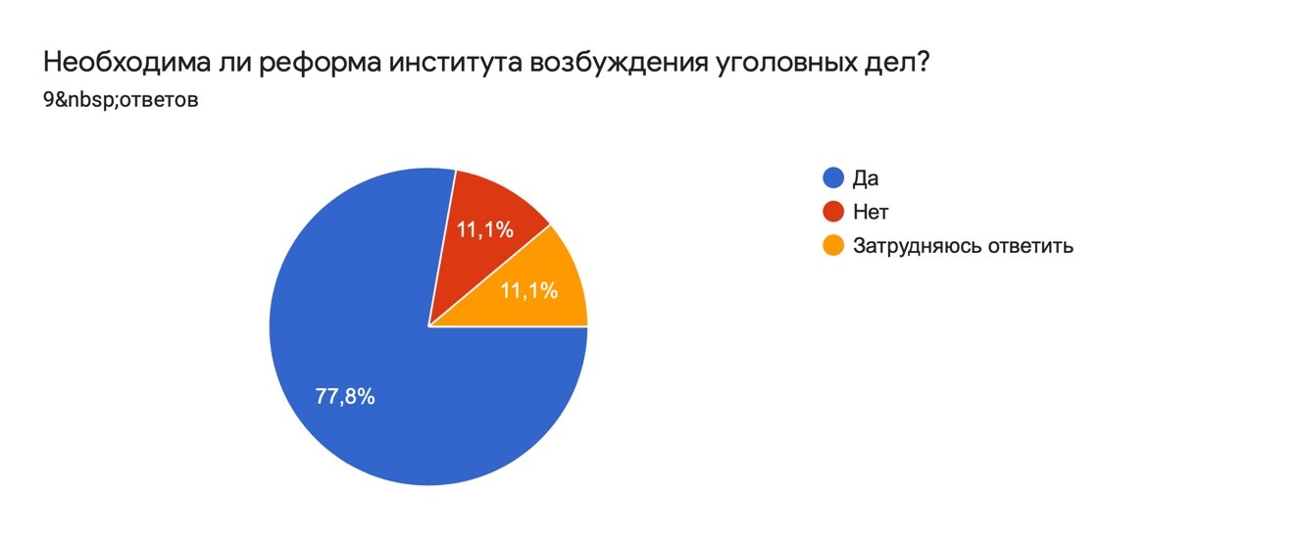

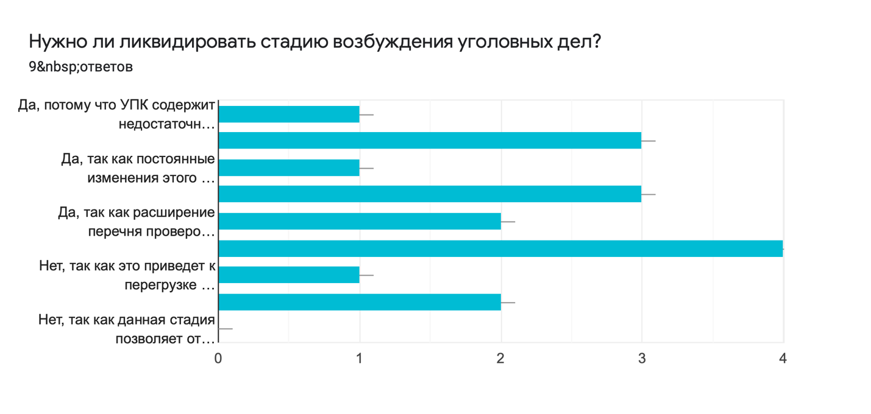
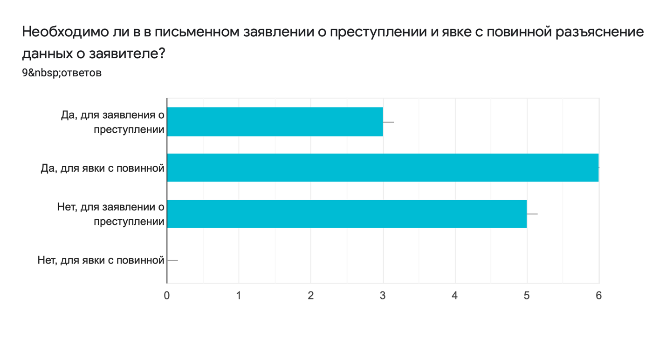
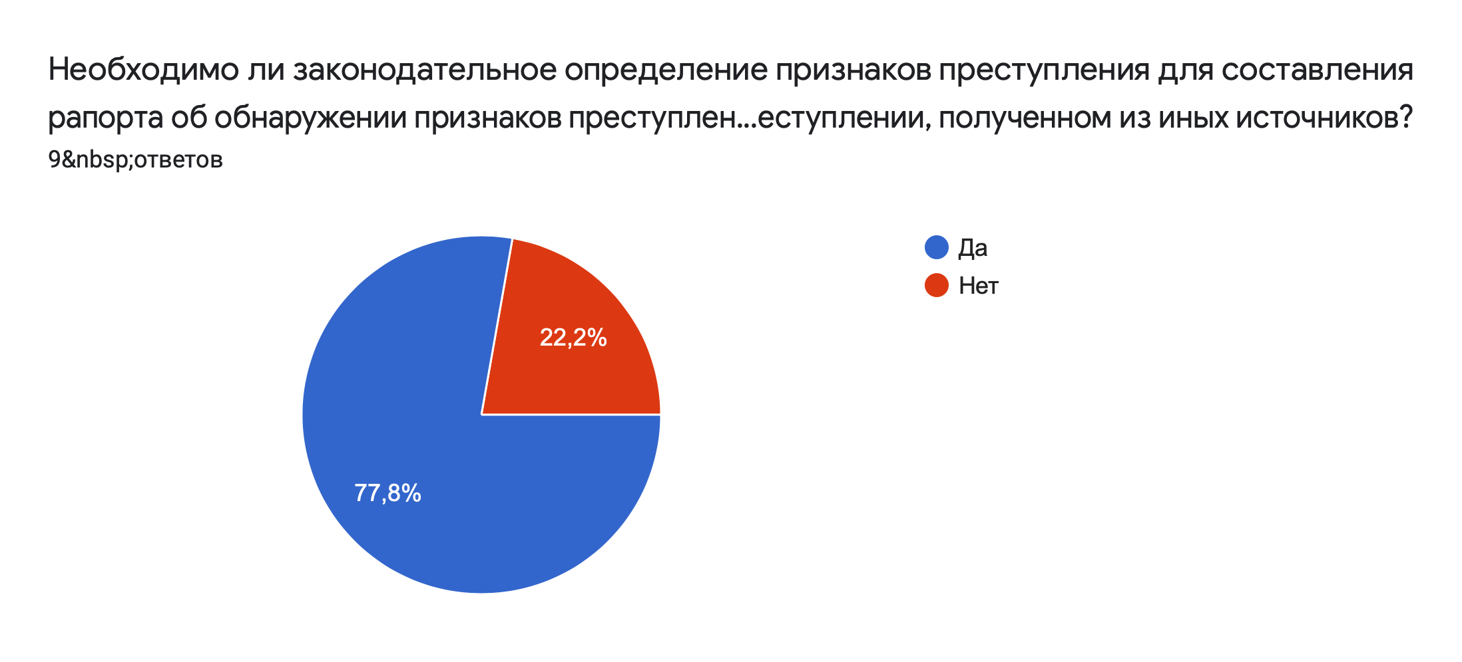

Список использованных источников
- Конституция Российской Федерации. Принята всенародным голосованием 12 декабря 1993г.
- Уголовно-процессуальный кодекс Российской Федерации от 18 декабря 2001 г. № 174-ФЗ.
- Доклад Уполномоченного по правам человека в РФ «Доклад о деятельности Уполномоченного по правам человека в Российской Федерации за 2018 год»
- Масленникова Л.Н. правовые аспекты организации деятельности органов расследования по рассмотрению сообщений о преступлении
- https://genproc.gov.ru/stat/data/1681252/ - Статистические данные об основных показателях деятельности органов прокуратуры Российской Федерации за январь-июль 2019 г.
- https://genproc.gov.ru/upload/iblock/9fb/sbornik_7_2019.pdf - Статистический сборник "Состояние преступности в России за июль 2019 г
- Александров А.С., Грачев С.А. Стадия возбуждения уголовного дела: ликвидировать нельзя оставить // Юридическая наука и правоохранительная практика. 2015. №1
- https://www.proza.ru/2018/04/02/1394 - Бастрыкин А. И. Тезисы к дискуссии на тему: «Упразднение стадии возбуждения уголовного дела: за и против» // 02.04.2018
- Румянцева М.О, «Возбуждение уголовного дела: проблемы и перспективы» // Монография // 2019
- Павлик М.Ю., Шепелева О.Р. Вопросы реализации прав потерпевших в уголовном судопроизводстве // Ленинградский юридический журнал. 2014
- Курс уголовного процесса / Под ред. д.ю.н., проф. Л.В. Головко. - 2-е изд., испр. - М.: Статут, 2017.
- Муравьев К.В. Возбуждение уголовного дела в отношении лица. дис. Возбуждение уголовного дела в отношении лица: автореферат дис. ... кандидата юридических наук: 12.00.09 / Ом. акад. МВД РФ. - Омск, 2005.
- Божьев В. П. и др. Уголовный процесс: Учебник для студентов вузов, обучающихся по специальности «Юриспруденция» / Под ред. В. П. Божьева. 3-е изд., испр. и доп. - М.: Спарк. 704 с..2002
- Шимановский, В.В. Законность и обоснованность возбуждения уголовного дела / В.В. Шимановский. – Л., 1987.
- Приказ Генеральной прокуратуры РФ от 16 января 2012 г. № 7 "Об организации работы органов Прокуратуры Российской Федерации по противодействию преступности"

